Как поставить мат конем и слоном
Когда наступает эндшпиль, а на доске у противника только один король, до победы остается всего один шаг – поставить мат. Однако, не всегда мат так легко можно поставить и шанс на победу зависит от оставшихся фигур сильной стороны. Доведение эндшпиля до победы, имея в арсенале только слона и коня, является наиболее сложной задачей. В этой статье будет рассмотрена стратегия по матованию одинокого короля противника конем и слоном, а также сравнение позиции с другими комбинациями.

Матование одинокого короля
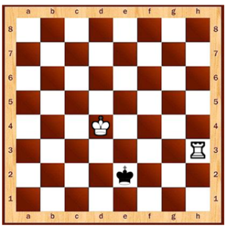Не всегда достигается объявление мата на дебютной стадии и партия зачастую переходит в эндшпиль, который в конечном итоге приводит к потере всех фигур одной из сторон. И здесь стоит задача заматовать короля. Необходимо учесть, что задача усложняется правилами ФИДЕ:
- После 50 ходов, не приведших к изменениям (потеря фигур или мат) в партии, объявляется ничья
- При трехкратном повторении комбинации также объявляется ничья
- Вероятность патовой ситуации
При любом эндшпиле, как полагается, в матовании одиночного короля активно участвует и король сильной стороны. Сложность победы также зависит от числа и качества оставшихся фигур. Независимо от первоначальной позиции одинокого короля, мат за 50 ходов достигается при наличии следующих фигур:
- Ферзя
- Ладьи
- Слона и коня
- Или наличие большего числа фигур, чем у соперника
Следовательно, отвечая на вопрос, можно ли поставить мат слоном и конем? Да, можно, однако, такой вариант является самым сложным, который не всегда могут реализовать даже квалифицированные разрядники.

Как поставить мат конем и слоном
Алгоритм достижения мата включает в себя решение нескольких задач:
- Ограничение пространства
- Загон в угол
- Объявление мата
Ниже рассмотрим подробнее алгоритм мата конем и слоном.

Ограничение пространства
Когда на доске остается одинокий король против короля, слона и коня противника, план действий обеих сторон акцентирован на центре поля, только с разной задачей:
- Сильнейшей стороне необходимо ограничивать пространство короля, оттесняя от центра
- Слабой стороне, наоборот, требуется как можно дольше задерживаться в центре поля.
Одинокий король не способен сопоставить себя централизованной силе нескольких фигур и вынужден будет отступить от центра в течении 10 ходов.
Однако, опытный шахматист, играя слабой стороной, всегда будет стремиться в угол, не соответствующий требованиям для мата, тем самым обезопасит своего короля. Перевод одинокого короля в необходимый угол происходит достаточно просто:
- К f7+ Кр g8
- С g6 Кр f8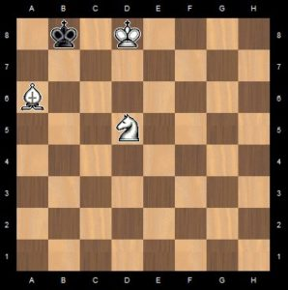
- С h7 Кр е8
- К е5! Кр d8
- Кр е6 Кр с7
- К d7! Кр b7
- С d3! (черный король попался в сторону белого угла) Kp c6
- С с4 Кр с7
- С d5 Кр d8
- Кр d6 Кр е8
- С е6 Кр d8
- С f7 Кр с8
- К с5 Кр d8
- К b7+ Кр с8
- Кр с6 Кр b8
- Кр b6 Кр с8
- С е6+ Кр b8
- К с5 Кр а8
- С d7 Кр b8
- К а6+ Кр а8
- С с6#.
Допустим, на четвертом ходу черные решили подольше задержать короля в районе угла h8, в таком случае:
- … Кр f8
- К d7+ Кр е8
- Кр е6 Кр d8
- Кр d6 Кр с8
- С g6+ Кр d8
- С f7 Кр с8
- K c5 и далее по вышеуказанному алгоритму.
В конечном итоге принудительная передислокация одинокого короля в нужный угол будет достигнута.

Загон в угол
Необходимо учесть, что мат возможен только в углу, который находится в области поражения слоном:
- При наличии белопольного слона король противника загоняется в угол а8 или h1
- Если слон чернопольный, тогда загон осуществляется к клеткам а1 или h8
Стратегия заключается в постепенном приближении короля к краю доски слоном с поддержкой короля. Конь выполняет задачу блокировки ходов короля слабой стороны на безопасные клетки, недоступные слону.
Более наглядно можно ознакомиться с достижением мата конем и слоном, посмотрев видео ниже.

Сравнение комбинаций
Для наглядного сравнения и оценки сложности розыгрыша эндшпиля с наличием слона и коня, рассмотрим другие комбинации матования одиночного короля.

Мат ладьей и королем
Можно ли поставить мат ладьей и королем? Да, безусловно, для этого достаточно одной ладьи.
Как сделать мат ладьей и королем? Методом сокращения пространства ладьей, заставляя одинокого короля отступать на край доски. При этом король сильной стороны блокирует выход к центру одинокому королю.
Данная стратегия актуальна независимо от исходного положения фигур, поэтому, когда шахматист задается вопросом «как поставить мат ладьей и королем?», сложностей не возникает.

Мат ферзем и королем
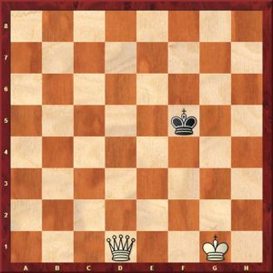Как ставить мат ферзем и королем? Точно по такому же алгоритму, как и ладьей с королем. При этом ограничение пространства одинокого короля сокращается проще и быстрее,однако следует избегать патовой ситуации.
Поэтому, когда возникает вопрос «как поставить мат ферзем и королем?», шахматист исходит из стратегии сокращения пространства одинокому королю.
Матование с ферзем— самая простая задача и даже новичок знает ответ на вопрос «можно ли поставить мат ферзем и королем?».
Из этого следует отметить, что матование конем и слоном достаточно сложная задача, по сравнению с другими комбинациями, однако выполнимая, независимо от исходного положения фигур на доске.
Для достижения мата, независимо от первоначального положения фигур, достаточно 35 ходов.
Опять же любой неверный ход даст возможность королю слабой стороны вернуться ближе к центру, а достижение мата займет 4-5 лишних ходов. Следует проявлять осторожность и терпение, чтобы не совершать ошибок, ведь для матования отведено всего 50 ходов.

Что необходимо учесть
Когда заходит речь о достижении мата конем и слоном, следует учесть несколько правил:
- Безошибочная тактика завершает эндшпиль в 33 хода;
- Загон одинокого короля происходит только в угол с клеткой, цвет которой соответствует цвету слона.

Рекомендации
Чтобы отточить мастерство по матованию короля конем и слоном, необходимо больше практики:
- Розыгрыш комбинации с партнером. Более опытный шахматист сможет указать на ошибки при достижении мата и предложить варианты решения.
- Проработка розыгрыша с компьютером. Программное обеспечение не дает грамотного обучения, однако не упустит ни один вариант вероятных ходов и тем самым усложнит достижение мата. В условиях игры с более сложным противником достигаются более совершенные навыки.
После изучения алгоритма матования и проработки стратегии на практики, завершение любого эндшпиля с одиноким королем противника станет легкой задачей.

